初始用户：

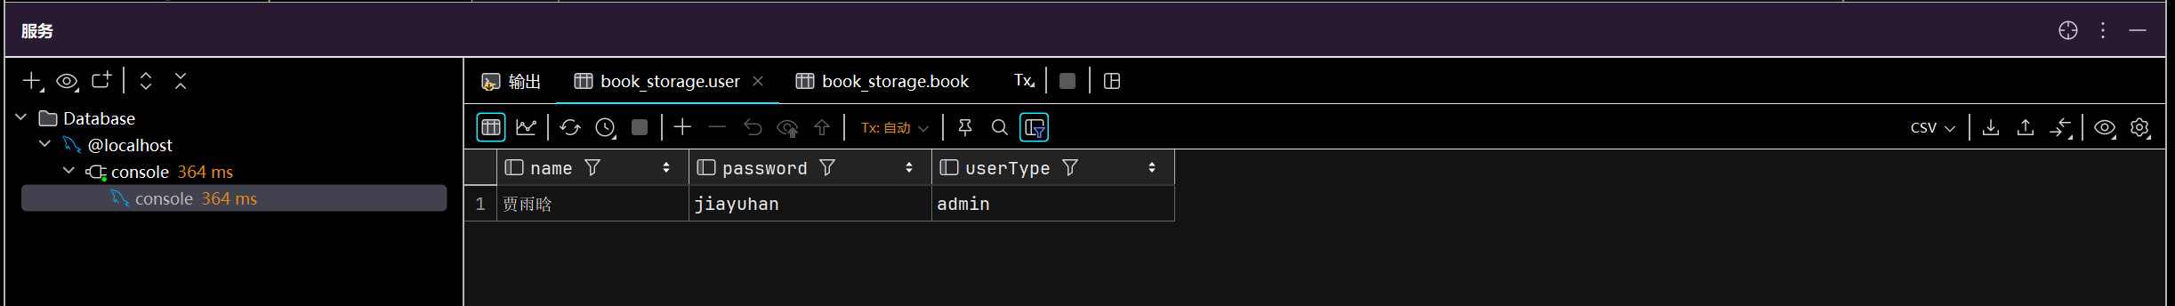

初始图书：

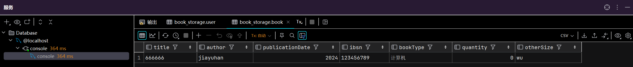

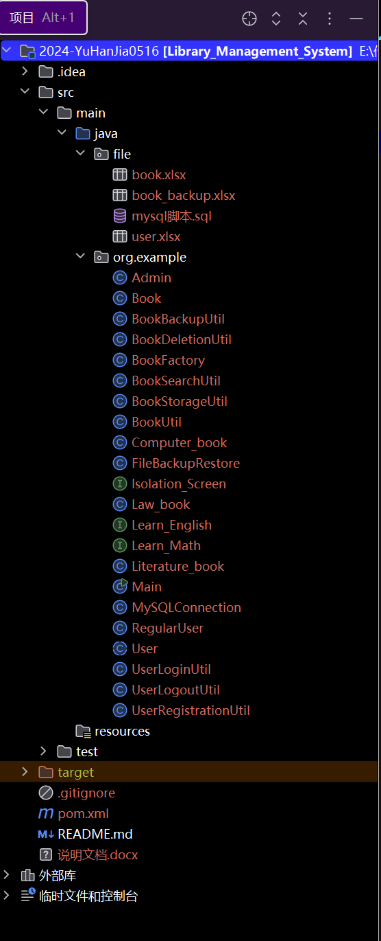

**User表格用来存储用户信息，同步数据库**

**Book用来存储书籍信息，同步数据库**

**Book_up用来备份或恢复书籍（每一分钟将数据库中的书籍信息自动备份到该文件中了）**

**删除添加更新图书或用户操作，文件和数据库都进行增删改**

**Main中一个线程用来备份书籍，另一个用来负责和用户交互**



功能如下：

System.*out*.println("\n欢迎使用图书管理系统")**;**System.*out*.println("1. 注册")**;**System.*out*.println("2. 登录")**;**System.*out*.println("3. 搜索查看书籍")**;**System.*out*.println("4. 添加更新书籍（仅限管理员）")**;**System.*out*.println("5. 删除书籍（仅限管理员）")**;**System.*out*.println("6. 分类打印（需要管理员权限）")**;**System.*out*.println("7. 注销用户（需要管理员权限）")**;**System.*out*.println("8. 备份图书(需要管理员权限)")**;**System.*out*.println("9. 恢复图书(需要管理员权限)")**;**System.*out*.println("10. 退出")**;**System.*out*.print("请输入您的选择: ")**;**

Admin类

功能作用：表示管理员用户，可以进行增加、更新、删除和搜索书籍操作。包含方法：

book_add_update()：增加或更新书籍。

book_delete()：删除书籍。

book_search()：搜索书籍。

isolation_Screen()：分类打印书籍信息（VIP功能）。

继承（继承自User类）和接口实现（实现Isolation_Screen接口）。

Book类

功能作用：表示书籍，存储书籍的基本信息。

包含方法：Getter和Setter方法，用于访问和修改书籍属性。

封装（通过Getter和Setter方法访问私有属性）。

BookBackupUtil类

功能作用：备份书籍数据到Excel文件，并提供定时备份功能。

包含方法：

backupBooksToExcel()：备份书籍数据到Excel文件。

startAutoBackup()：启动定时备份任务。

类设计（工具类，提供静态方法）。

BookDeletionUtil类

功能作用：根据书名删除书籍，同时更新Excel文件和数据库。

包含方法：

deleteBookByTitle(String bookTitle)：删除指定书名的书籍。

类设计（工具类，提供静态方法）。

BookFactory类

功能作用：创建书籍对象的工厂类。

包含方法：

createBook()：根据参数创建书籍对象。

工厂模式（创建对象的工厂方法）。

BookSearchUtil类

功能作用：提供书籍搜索和信息展示功能。

包含方法：

searchBookByName(String bookName)：根据书名搜索书籍。

displayBookInfo(Book book, String info)：展示书籍的详细信息。

类设计（工具类，提供静态方法）。

BookStorageUtil类

功能作用：管理书籍的存储，包括添加、更新和检查书籍是否存在。

包含方法：

addOrUpdateBook(Book book)：添加或更新书籍。

isBookExistsInExcel(String ibsn)：检查书籍是否存在于Excel中。

isBookExistsInDatabase(String ibsn)：检查书籍是否存在于数据库中。

updateDatabase(Book book)：更新数据库中的书籍信息。

类设计（工具类，提供静态方法）。

BookUtil类

功能作用：提供书籍分类筛选功能。

包含方法：

filterBooksByCategory(String category, Class<T> bookType)：根据分类筛选书籍。 createBook(String category, String title, String author, String publicationDate, String ibsn, String otherSize)：创建特定分类的书籍对象。

Classification()：分类打印书籍信息。

泛型（使用泛型方法筛选不同类别的书籍）。

Computer_book类

功能作用：表示计算机类书籍，实现Learn_Math接口。

包含方法：无特定方法，继承Book类并实现接口。

继承和接口实现。

FileBackupRestore类

功能作用：提供文件备份和恢复功能。

包含方法：

backupFile()：备份文件。

restoreFile()：恢复文件。

类设计（工具类，提供静态方法）。

Isolation_Screen接口

功能作用：定义隔离屏幕（分类打印）功能。

包含方法：

isolation_Screen()：分类打印书籍信息。

接口（定义方法规范）。

Law_book类

功能作用：表示法律类书籍，实现Learn_Math和Learn_English接口。

包含方法：无特定方法，继承Book类并实现接口。

继承和接口实现。

Learn_English接口

功能作用：定义学习英语功能。

包含方法：

learn_english()：学习英语的方法。

接口（定义方法规范）。

Learn_Math接口

功能作用：定义学习数学功能。

包含方法：

learn_math()：学习数学的方法。

接口（定义方法规范）。

Literature_book类

功能作用：表示文学类书籍，实现Learn_English接口。

包含方法：无特定方法，继承Book类并实现接口。

继承和接口实现。

Main类

功能作用：程序的主入口，启动备份线程和用户交互线程。

包含方法：main方法，启动线程。

多线程（启动线程执行任务）。

MySQLConnection类

功能作用：提供数据库连接。

包含方法：

getConnection()：获取数据库连接。

类设计（工具类，提供静态方法）。

RegularUser类

功能作用：表示普通用户，只能进行书籍搜索。

包含方法：

book_add_update()：无权限提示。

book_delete()：无权限提示。

book_search()：搜索书籍。

继承（继承自User类）。

User类

功能作用：表示用户，提供用户的基本操作。

包含方法：抽象方法，由子类实现。

抽象类和继承。

UserLoginUtil类

功能作用：处理用户登录。

包含方法：

loginUser(String name, String password)：根据用户名和密码判断用户类型。

LoginUser()：处理用户登录，返回登录结果。

类设计（工具类，提供静态方法）。

UserLogoutUtil类

功能作用：处理用户注销。

包含方法：

logoutUserFromExcel(String name, String password)：从Excel中注销用户。

logoutUserFromMySQL(String name, String password)：从数据库中注销用户。

UserLogout()：处理用户注销操作。

类设计（工具类，提供静态方法）。

UserRegistrationUtil类

功能作用：处理用户注册。

包含方法：

registerUserToExcel(String name, String password, String userType)：将用户注册到Excel。

registerUserToMySQL(String name, String password, String userType)：将用户注册到数据库。

RegisterUser()：处理用户注册。

类设计（工具类，提供静态方法）。

`Main` 类是程序的入口点，它启动了整个系统的运行。在 `main` 方法中，程序首先启动了一个备份线程 `backupThread`，用于定时备份书籍数据到Excel文件。

接着，程序启动了一个用户交互线程 `userInteractionThread`，用于处理用户的输入和选择，从而触发不同的操作。

### 2. 用户交互线程 `userInteractionThread`

在这个线程中，程序通过一个无限循环等待用户输入选择，并根据用户的选择调用不同的方法。例如，如果用户选择登录，它会调用 `UserLoginUtil.LoginUser()` 方法：

如果用户选择搜索书籍，它会调用 `us2.book_search()` 方法，其中 `us2` 是一个 `RegularUser` 对象：

### 3. `Admin` 类和 `RegularUser` 类

这两个类都继承自 `User` 类，并实现了 `book_add_update()`、`book_delete()` 和 `book_search()` 这三个抽象方法。这些方法的具体实现会根据用户类型（管理员或普通用户）有所不同。

- `Admin` 类中，`book_add_update()` 方法调用 `BookStorageUtil.addBookFromUserInput()` 来添加或更新书籍信息。

- `RegularUser` 类中，这些方法可能仅显示权限不足的信息，因为普通用户没有添加、更新或删除书籍的权限。

### 4. `BookStorageUtil` 类

这个类负责书籍信息的存储和更新。它提供了 `addBookFromUserInput()` 方法来从用户输入获取图书信息并添加或更新到Excel文件和数据库中。

### 5. `BookSearchUtil` 类

这个类负责书籍的搜索和信息展示。它提供了 `searchBookByName(String bookName)` 方法来根据书名搜索书籍，并提供了 `displayBookInfo(Book book, String info)` 方法来展示书籍的详细信息。

### 6. `BookBackupUtil` 类

这个类负责书籍数据的备份。它提供了 `startAutoBackup()` 方法来启动定时备份任务，该任务会定期调用 `backupBooksToExcel()` 方法将数据库中的书籍数据备份到Excel文件中。